2022-2023年度“中银杯”

安徽省职业院校技能大赛（中职组）

黄山旅游管理学校赛点竞赛指南

为使各参赛队熟悉赛场环境，了解赛程安排及报到、参赛事项，特编制本赛点《竞赛指南》，请各参赛队认真阅读。

一、赛点组织机构

**（一）组委会**

主 任：胡 勇 黄山市教育局局长

副主任：吴曙宏 黄山市教育局副局长

刘先英 黄山区人民政府副区长

项文忠 黄山旅游管理学校校长

成 员：谢增华 黄山市教育局职成科科长

洪 萍 黄山市教科院职教教研员

汪雷春 黄山区教育局局长

吴学锋 黄山区人社局局长

陈彩琴 黄山区教育局党工委委员

胡 宏 黄山区教育局职成股股长

**（二）赛务工作领导小组**

组 长：项文忠

副组长：黄德胜 吴 琳 王 锋 邓丽娟

成 员：吴灵捷 黄 卉 张孝满 张四保 王亦农

张 吉 杨 娟

**（三）工作小组**

**1.赛点筹备组**

组 长：黄德胜（13955982678）

副组长：王 锋（13905595296）

成 员：黄 卉 吴灵捷 杨 娟 曹文利 汪 强 黄寿平

**工作职责：**

（1）在省大赛办及赛点组委会指导下，负责赛项竞赛方案的制定及实施；

（2）负责与省大赛办及各参赛队的联络工作；

（3）负责选手场次签、赛位签、二次加密签等抽签办法及赛项竞赛实施细则的制定；

（4）编制赛点竞赛指南、组建赛点赛事管理团队；

（5）负责各赛项赛事的组织协调工作；

（6）负责网上审核赛点全部选手的参赛资格；

（7）负责盘存竞赛赛项现有比赛物品，按赛项规程技术平台要求编列采购清单；

（8）印制各种证件。

**2.竞赛组**

组 长： 王 锋（13905595296）

副组长： 杨 娟

成 员： 黄 卉 张四保 黄寿平 曹文利 郑序寒

戴彩华 胡 庆 何 赟 徐俊敏 宗永强

程春玲 崔玉花 汪 强 袁 澍 学生志愿者

**工作职责：**

（1）负责赛项竞赛场地落实及赛场布置；

（2）负责赛项有关证件、各类签号制作及比赛抽签工作；

（3）负责参赛选手的赛前检录工作；

（4）负责裁判员手机收存、保管、发放；

（5）负责实际操作比赛的备料、收发工作；

（6）负责领队会、选手熟悉赛场等活动环节的组织工作;

（7）在大赛纪检组的监督下负责比赛计时、统分及选手成绩复位等工作，并在赛后及时向省大赛办报送比赛有关资料。

**3.宣传联络接待组**

组 长：吴 琳（13965518318）

副组长：黄 卉（13855928420）

成 员：孟 娟 袁志立 林泽平 崔 灿 学生志愿者

**工作职责：**

（1）负责参赛队报到登记及资料发放工作，协助参赛队办理酒店入住手续；组织安排志愿者礼仪引导等服务工作；

（2）负责本赛点来宾、省厅巡视员、监督员及裁判人员的接送和接待工作；

（3）联系运输单位，根据赛事要求安排赛务用车。

（4）负责联络新闻媒体，组织赛前、赛中和赛后的宣传报道，整理相关宣传材料报送省大赛办；

（5）负责赛事活动期间图片、影像的拍摄与收集整理；

（6）负责赛点迎赛环境和校园文化的布置，营造大赛氛围；

（7）负责按省大赛办要求公开的有关赛务信息发布；

（8）实施开放办赛，在网站技能大赛板块及时公布大赛信息和更新大赛重要动态新闻；

（9）负责竞赛选手、观摩老师疫情防控工作。

**4.后勤保障组**

组 长：邓丽娟（18255975608）

成 员：张孝满 郑序寒 徐俊敏 宗永强 顾 琴

林 红 孙晓军

**工作职责：**

（1）负责大赛期间赛场卫生和校园环境卫生；

（2）负责大赛期间的电力保障（计划性停电保电）和信息网络畅通；

（3）负责赛项竞赛物品和办公用品采购；

（4）负责大赛期间参赛队及相关工作人员的一般性医疗保障工作；

（5）安排比赛物品及设备搬运维护；

（6）做好大赛其它技术环境保障工作；

（7）负责大赛裁判员、监督员、巡视员等劳务费用的统计与发放；

（8）负责发放、回收竞赛物品和办公用品；

（9）负责赛事活动场地提供茶水服务。

**5.安保组**

组 长：张四保（18955917118）

成 员：周志垠 汪 帆 余晓东 门 卫

**工作职责：**

（1）负责赛点参赛代表队自备车辆的交通引导、停车安排和安全保卫工作；

（2）负责赛场区域秩序维护和警戒工作，确保赛场区域除参赛选手、裁判、省厅监督人员、巡视人员和相关工作人员以外，无其余人员；

（3）负责制定大赛安全预案，预防和处理各类突发事件，确保比赛的正常进行；

（4）与接待组对接，根据大赛车辆编号安排专人负责护送各参赛队往返赛场与入住酒店；

（5）协助其它赛事工作组做好相关服务工作。

**6.纪检监督组**

组 长：由教育厅大赛组委会统一指定。

赛点分管：邓丽娟（18255975608）

纪检联络员：吴国庆 安 俊

**工作职责：**

（1）与省厅指派的巡视员、监督员一起参加由工作人员组织的检录抽签监督工作；（裁判员不得在场，抽签完毕后，抽签表由省厅监督员保管）

（2）配合省巡视员、监督员对大赛过程中各个环节的公平、公正进行监督，对大赛的评分结果进行监督；（注意：最后结果评分过程中只能有裁判、巡视员、省监督员在场）

（3）协助省纪检监督员，接受本赛点参赛队领队提出的申诉并仲裁；协助省纪检监督员依法查处大赛过程中违纪行为，并作出书面报告；

（4）负责候赛区选手的隔离和监督工作；

（5）完成省大赛办、赛点组委会交办的其他工作；

**7.学生志愿服务组**

组 长：张 吉 吴梦旭

成 员：学生志愿者若干人

**工作职责：**

（1）负责场内、场外志愿者团队按服务要求分组培训；

（2）负责学生志愿者任务管理和安全管理。

二、报到须知

**（一）报到时间**

2023年2月24日09:00-14:30

**（二）报到地点及联系人**

报到地点: 黄山区太平国际大酒店大堂

联 系 人：孟 娟 13855975043

**（三）注意事项**

1.按照疫情防控工作要求，所有出入本赛点人员需本人扫安康码，测量体温正常后方可进入。参赛队领队带领参赛人员先到报到处报到、登记，领取参赛证件及相关资料后再办理酒店入住手续。

2.各参赛代表队选手报到时须提供本人身份证（原件）及学生证（原件）和加盖学校公章的学籍表报到，三证相符，发放参赛证。参赛选手凭本人身份证、学生证、参赛证（三证合一）方可入场参加比赛。

3.选手熟悉赛场时间：酒店发车时间为15:00，返回酒店时间为18:40。（按照规定时间,每队由一名指导教师带领本赛项全部选手进入场地。）

4.请各参赛队领队、指导教师和参赛选手仔细阅读竞赛规程。

5.大赛期间，各代表队须为每位参赛选手办理意外伤害保险，各参赛队要注意交通、财物及人身安全。

6.省监督员电话公布地点：学校大礼堂门口信息公示栏

**（四）食宿及交通安排**

**1.食宿安排**

各参赛队食宿费用自理（比赛日参赛人员午餐由赛点学校提供）。为确保各参赛队能够正常入住，请各参赛代表队在2月21日前，自行与酒店联系确认，在规定时间内到黄山太平国际大酒店办理报到手续。

酒店三楼设有土菜馆，价格适中，各参赛队如选择在酒店用餐，可以在办理入住手续时提前预订。

**黄山太平国际大酒店基本信息**

|  |  |  |
| --- | --- | --- |
| **最大容量** | **具体地址** | **联系方式** |
| 各式客房220间 | 黄山市黄山区平湖西路17号 | 联系人：汪敏（营销经理）  手机号码：15155999166 |

**2.交通安排**

大赛期间，参赛代表队由我校安排大赛车辆接送比赛选手、指导教师和领队往返比赛场地和入住酒店。车辆在规定时间内发车，过时不候，请参赛代表队关注时间节点。未在规定酒店入住的参赛队，需自行解决交通问题。

三、赛程日程安排（如有变动，以报到时发放的日程安排表为准）

| **日期** | **时 间** | **内 容** | **地 点** | **备 注** |
| --- | --- | --- | --- | --- |
| 2月24日 | 09:00-14:30 | 各参赛队  裁判报到 | 黄山太平国际大酒店  大堂 | 各参赛队提供学生证（原件）及身份证（原件）、加盖学校公章的学籍表领取《竞赛指南》、参赛证、领队证、指导教师证等资料。 |
| 16:00-16:30 | 抽场次签  召开领队会 | 学校行政楼  三楼会议室 | 15:00酒店大门口  发车 |
| 15:20-16:20 | 选手熟悉场地、  拷贝讲解PPT  及才艺伴奏 | 学校大礼堂 |
| 2月24日 | 16:30-17:20 | 理论考试  检录封闭  赛位号抽签 | 学校大礼堂 | 三证齐全  方可参加考试 |
| 17:30-18:30 | 理论测试 | 食堂  二楼大厅 |
| 18:40 | 发车返回酒店 | 学校大门口 | 晚餐自理 |

|  |  |  |  |  |  |
| --- | --- | --- | --- | --- | --- |
| **日期** | **时间** | | **内容** | **地点** | **备注** |
| 2月25日 | 上  午  场  比  赛 | 06:40 | 酒店发车 | 酒店大门口 | 1-24号选手 |
| 07:00-07:30 | 选手整队检录 | 学校  大礼堂门口 | 不得携带手机等无线通讯工具，  三证齐全方可检录候考 |
| 07:30-08:00 | 赛位号抽签  选手封闭 | 候考室 |
| 08:00-08:20 | 开赛式 | 学校大礼堂 | 指导教师  凭指导教师证观摩  选手不能观摩 |
| 08:20-12:30 | 导游讲解  现场知识问答 | 学校大礼堂 |
| 12:40 | 就餐 | 学校食堂 |  |
| 13:50 | 学校发车  返回酒店 | 校大门口 |  |
| 下  午  场  比  赛 | 11:20 | 酒店发车 | 酒店大门口 | 25号及之后选手 |
| 11:40 | 就餐 | 学校食堂 |  |
| 12:40 | 选手整队检录 | 学校  大礼堂门口 | 不得携带手机等无线通讯工具，  三证齐全方可检录候考 |
| 13:00-13:30 | 赛位号抽签  选手封闭 | 候考室 |
| 13:30-18:00 | 导游讲解  现场知识问答 | 学校大礼堂 | 指导教师凭指导教师证观摩  选手不能观摩 |
| 18:30 | 学校发车  返回酒店 | 校大门口 |  |
| **日期** | **时间** | | **内容** | **地点** | **备注** |
| 2月26日 | 才  艺  表  演 | 06:40 | 酒店发车 |  | 所有参赛选手 |
| 07:00 | 所有选手  整队、检录 | 学校大礼堂门口 | 不得携带手机等无线通讯工具，  三证齐全  方可检录候考 |
| 07:30-08:00 | 赛位号抽签、封闭 | 候考室 |
| 08:00- | 导游才艺比赛 | 学校大礼堂 | 指导教师  凭指导教师证观摩  选手不能观摩 |
| 12:40 | 就 餐 | 学校食堂 |  |
| 13:50 | 学校发车  返回酒店 | 学校大门口 |  |
| 比赛  日 | 上午 07:00-12:30  下午13:00-18:00 | | 指导教师休息观摩地点 | 学校大礼堂 | |
| 19:00 | | | 成绩公示 | 学校大礼堂信息公示栏 | |

四、参赛须知

**（一）领队及指导教师须知**

1.按要求准时参加领队会等会议，并认真传达、落实领队会要求，妥善安排本参赛队人员的日常生活并加强参赛队人员的安全管理，保持与赛点学校赛务工作办公室联系。

2.熟悉竞赛流程和赛事日程安排，确保参赛选手准时参加各赛项比赛。

3.贯彻执行竞赛的各项规定，竞赛期间不得私自接触裁判。

4.按竞赛规定按时间节点参加赛事活动并为本代表队选手抽取场次签。

5.在竞赛时段，未经省厅巡视员、监督员统一安排，参赛队领队、指导教师不得进入比赛场地。

6.收缴并保管进入比赛场地选手的手机等无线通讯工具，待本场次选手比赛全部结束归还选手。

7.领队及指导教师注意参赛队选手服饰不得带有可识别性标识。

8.参赛队对评判结果如有疑义，可以提出申诉。申诉须在竞赛结束后2小时内提出，否则不予受理。

**（二）参赛选手须知**

1.参赛选手和指导教师须认真如实填写报名表内容，弄虚作假者，将取消比赛资格和竞赛成绩。

2.参赛选手凭身份证、参赛证参加竞赛及相关活动，并按照赛程安排和规定时间前往指定地点，检录进入候考室和比赛场地时，不得携带手机等无线通讯工具。

3.参赛选手应按赛点统一安排的时间熟悉赛场。

4.参赛选手严格按照规定时间进入竞赛场地，对现场条件进行确认，按统一指令开始竞赛。

5.开赛15分钟后，参赛选手如仍未进入赛场，按弃权处理。

6.参赛选手须按照竞赛要求完成竞赛任务，参赛选手可提前提交竞赛结果，但须按大赛规定时间离开赛场，不允许提前离场。

7.根据赛项需要，参赛选手在竞赛结果上只填写赛位号，禁止做任何与竞赛无关的标记，否则取消奖项评比资格。

8.裁判宣布竞赛时间到，选手须立即停止操作，否则按违纪处理，取消奖项评比资格。若提前提交竞赛结果，应举手示意，由裁判人员记录比赛完成时间，结束竞赛后不得再进行任何答卷或操作。

9.选手须按照裁判规定的时间进入和离开比赛场地。

10.参赛选手应严格遵守操作规程和操作规范实施操作，确保人身及设备安全。设备出现故障时，应举手示意，由裁判视具体情况做出裁决。如因选手个人原因导致安全事故或设备故障，未造成严重后果的，按照相关规定扣减分数；造成严重后果的，由裁判长裁定其竞赛结束。非选手个人原因出现的安全事件或设备故障，由裁判长做出裁决，可视具体情况给选手补足排除故障耗费时间。

11.参赛选手应严格遵守赛场规则，服从裁判，文明竞赛。有作弊行为的，取消比赛资格，该项成绩为0分；如有不服从裁判，扰乱赛场秩序等不文明行为，按照相关规定扣减分数，情节严重的取消比赛资格和比赛成绩。

五、附件

附件1：黄山太平国际大酒店区位示意图

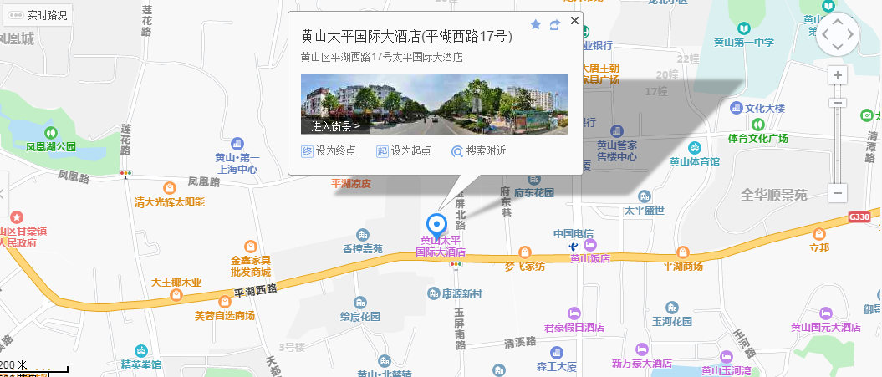

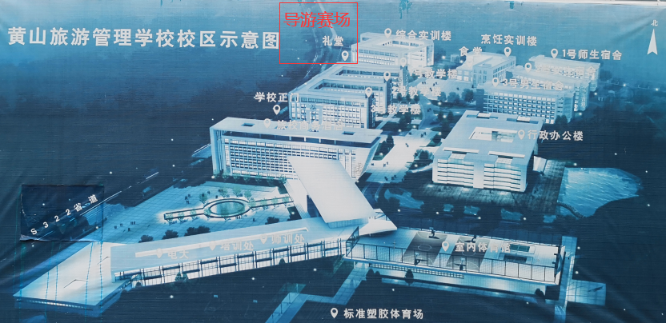附件2：黄山旅游管理学校位置示意图

附件3：参赛选手信息（见省教育厅相关公示信息）

附件4：

2022-2023年度省技能大赛黄山旅游管理学校赛点参赛回执

|  |  |  |  |  |  |
| --- | --- | --- | --- | --- | --- |
| 参赛学校 |  | | | | |
| 领队姓名 |  | 职务 |  | 手机号码 |  |
| 参赛选手 | 专业 | 手机号码 | 指导老师 | 手机号码 | 备注 |
|  |  |  |  |  |  |
|  |  |  |  |  |  |

注：请于2023年2月21日前将回执电子稿反馈赛点学校邮箱16899718@qq.com。赛项联系人：黄 卉

附件5：（本文件需打印填好带至赛点）

安全文明参赛承诺书

本人 参加 赛项，来自 学校 （身份证号        ）郑重承诺：

1.我已于赛前认真阅读并知悉2022-2023年度安徽省职业院校技能大赛竞赛相关文件，并将严格按照要求，服从大赛组委会和赛点工作人员管理，安全文明参赛。

2.本人近7日内身体未出现发热、干咳、乏力、咽痛等身体异常症状。以上承诺如有不实和违反，本人愿意承担由此造成的后果或责任。

本人签字： 带队教师（领队）签字：

电话： 电话：

签字日期：  年  月 日